Title: Fringe season 2  Year: 2009  Genre: TV-series  Studio: FOX  Director: J. J. Abrams, Alex Kurtzman  Starring: Anna Torv, Joshua Jackson, John Noble, Lance Reddick  Description: Fringe follows the terrific unorthodox science exploits of FBI special agent Olivia Dunham, unsane ologist Walter Bishop and his son Peter. “The Pattern” are inexplicable, mostly dire cases all over the world. |  | Название: Грань 2-й сезон  Год: 2009  Жанр: Сериал  Студия: FOX  Режиссер: Джей Джей Абрамс, Алекс Куртцман  Актеры: Анна Торв, Джошуа Джексон, Джон Нобль, Ленс Реддик  Описание: Сериал о спецагенте ФБР Оливии Данэм, чекнутом ученом Уолтере Бишопе и его сыне, которые изучают аспекты науки за гранью возможного (экстрансенсорное восприятие, левитация, невидимость, перерождение, мутация, и т.д).
Title: Prison Break season 4  Year: 2008/9  Genre: TV-series  Studio: Fox Television  Director: Paul Scheuring  Starring: Dominic Purcell, Wentworth Miller, Sarah Wayne Callies, Amaury Nolasco  Description: This is a story of two extremely different brothers: senior was sentenced to death for a forged crime, and junior is ready to do anything to save him – even to be inprisoned to actuate an elaborated prison break. | 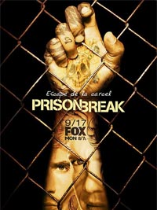 | Название: Теория лжи 2-й сезон  Год: 2008/9  Жанр: Сериал  Студия: Fox Television  Режиссер: Пол Шёринг  Актеры: Уэнтуорт Миллер, Доминик Пёрселл, Сара Уэйн Кэллис, Амори Ноласко  Описание: Сериал о двух совершенно разных братьях. Старший приговорен к смертной казни за сфабрикованное убийство. Младший готов на все ради спасения – даже сесть в тюрьму и устроить идеальный побег…
Title: Dexter season 4  Year: 2009  Genre: TV-series  Studio: Showtime  Director: James Manos, Jr.  Starring: Michael C. Hall, Julie Benz, Jennifer Carpenter  Description: Dexter Morgan, a latent serial killer, is ruled by a rigid moral code. To conceal his real entity in unclosed view and to liquidate his crimes, Morgan is employed as a police blood splash expert. |  | Название: Теория лжи 2-й сезон  Год: 2009  Жанр: Сериал  Студия: Fox Television  Режиссер: Сэмюэл Баум  Актеры: Тим Рот, Келли Уильямс, Брендан Хайнс, Моника Рэйманд  Описание: Доктор Лайтман – это первоклассный исследователь языка телодвижений, особенно микровыражений. Лайтману и его команде достаточно несколько минут пообщаться с человеком, чтобы выявить в его словах ложь. От Лайтмана не скроется ничто..
Title: House M.D. season 6  Year: 2009  Genre: TV-series  Studio: FOX  Director: David Shore  Starring: Hugh Laurie, Lisa Edelstein, Omar Epps, Robert Sean Leonard, Jennifer Morrison, Jesse Spencer  Description: Dr. Gregory House is an off-beat genius who leads a team of diagnosticians at the mythical Princeton Plainsboro Teaching Hospital in New Jersey. House is an A1 diagnostician, dope fiend; he’s very unfriendly and aloof. | 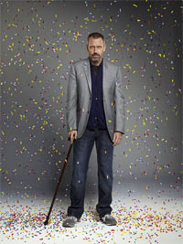 | Название: Доктор Хауз 6-й сезон  Год: 2009  Жанр: Сериал  Студия: FOX  Режиссер: Дэвид Шор  Актеры: Хью Лори, Лиза Эдельштейн, Омар Эппс, Роберт Шон Леонард, Дженнифер Моррисон, Джесси Спенсер  Описание: Доктор Хаус — блестящий гений медицины, управляющий командой диагностов из вымышленной учебной больницы Принстон Плейнсборо. Хаус – первоклассный диагност, но он замкнут и циничен.
Title: The Polar Express  Year: 2004  Genre: Cartoons  Studio: Castle Rock Entertainment / Warner Bros  Director: Robert Zemeckis  Starring: Tom Hanks, Michael Jeter, Peter Scolari, Nona Gaye  Description: A small boy is sleepless, lying in his room one nival yule-even, flurried and wakeful. Breathing mutely. Barely moving. He’s waiting for a sound and fears not to hear it – the jingle bells of Santa’s sled. Suddenly the boy shudders with roar. Clearing the mist from the glasshe’s amazed with a striking view. | 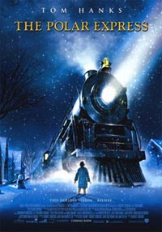 | Название: Полярный экспресс  Год: 2004  Жанр: Мультфильм  Студия: Castle Rock Entertainment / Warner Bros  Режиссер: Роберт Земескис  Актеры: Том Хэнкс, Майкл Джитер, Питер Сколари, Нона Гей  Описание: Маленький мальчик лежит в своей комнате в один прекрасный сочельник. Он не спит: он возбужденно но тихо дышит. Ждет. Он прислушивается и боится, что может никогда не услышать звона колокольчикров Санты Клауса. Уже без пяти минут полночь. Он выглядывает в окно и видит самое удивительное чудо…

